nieuwsbrief
jaargang 8 nummer 4 27 december 2009

stichting ‘Gotong Royong Utrecht’

postadres: oudkerkhof 15 bis, 3512 GH Utrecht, Nederland
email: info@gotong-royong-utrecht.nl
bankrekeningnummer: 84.21.36.932 (FORTIS)
inschrijvingsnummer K.v.k. H30179877

1. Van het bestuur

we wensen je het allerbeste toe voor het jaar 2010: gezondheid, plezier, inspiratie, aandacht en liefde.

De tijd vliegt; we hebben geen ruimte hebt ons te vervelen. We kijken terug op een boeiend jaar waarin we vooral de dingen hebben gedaan en konden doen (DANK, DANK, DANK !!!) waar we goed in zijn en veel ervaring mee hebben: scholarships, senioren-support, kinderdagverblijf, kindertehuis-ondersteuning en het bouwen van toilet/badhuisjes inclusief waterputten ‘slaan’.
We kijken vooruit en zien een spannend jaar waarin we hopen dat we alle activiteiten kunnen continueren; aan ons zal het niet liggen en ‘ijs en weder dienende’ ☺ zal dat vast ook gaan lukken! Het zal ook het jaar zijn waarin we vaker en langer in Yogyakarta op Java zullen zijn en daar t.z.t. kantoor gaan houden. Dit terwijl de activiteiten op Bali natuurlijk ook gewoon doorgang vinden.

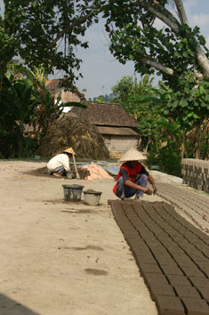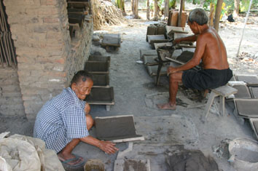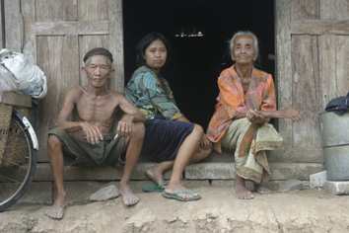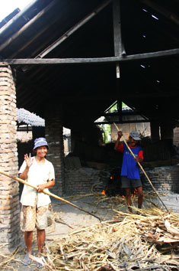

2. Projectinformatie (lopende projecten)

I. Bali: kindertehuis Widhya Asih III, Singaraja

Het gaat ‘prima z’n gangetje zonder noemenswaardige problemen’ en dat is al heel wat voor een huis met meer dan 100 kinderen die allen aandacht en zorg willen. Het is leuk om te zien hoe kinderen onder elkaar dingen opvangen en zorg hebben voor elkaar. Yohanes, het hoofd, is zeer geïnspireerd en draagt dit ook uit naar de kinderen: zelfbewustzijn, oriëntatie op de toekomst (wat kinderen niet gewend zijn en wat op scholen eigenlijk geen onderwerp is) en zelfredzaamheid zijn z’n thema’s.
Eén grote domper was het wel dat Komang Sari, studente Economie (23 jaar), kind van het tehuis, meldde dat ze zwanger was en halsoverkop het huis verliet om te trouwen. Toen al het stof was opgetrokken en de commotie en boosheid waren verminderd, hebben we besloten om haar studie te blijven betalen; anders was ze gestopt (geen geld) en we vonden dat ze al genoeg ‘gestraft’ was voor haar onverantwoordelijk gedrag. Haar ouders schreven ons een briefje (ze wonen op Sulawesi) en drukten hun schaamte en machteloosheid uit en toonden ook hun dankbaarheid voor de geboden kansen. Met de andere studenten (Economie, Bestuurskunde en Vormgeving) gaat het uitstekend. Derliantini die Verpleegkunde studeert in Yogya, is gewend geraakt aan het stadse leven en heeft haar draai in de studie gevonden.
Het gaat ook voortvarend met de productie van de rosela-thee en de oesterzwammen; het zelf maken van tofu (tahoe of tahu)is een nieuwe activiteit; dit is vooral bedoeld voor eigen consumptie. Twee weken geleden woei er tijdens de eerste heftige moessonbuien een palmboom om en landde op het dak van één van de slaapzalen; gelukkig alleen materiële schade.

II. Bali: Scholarships

Zoals we in de speciale oproep/herinnering over scholarships schreven, gloort het begin van het tweede semester. We gaan begin januari weer aan de bak om de kinderen te voorzien van de benodigde spullen en om ook de scholen te betalen. Voorzover wij kunnen overzien loopt alles naar verwachting goed.

III. Bali: Senioren & Medical Support

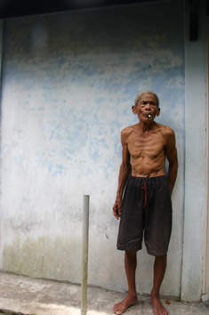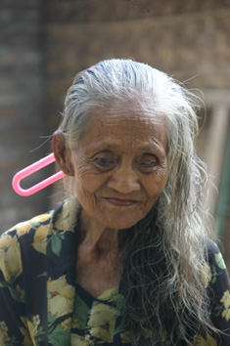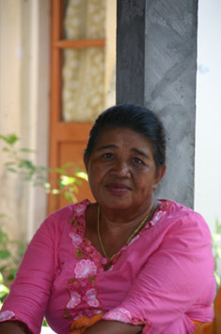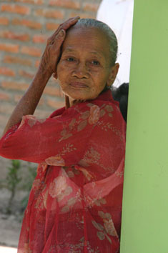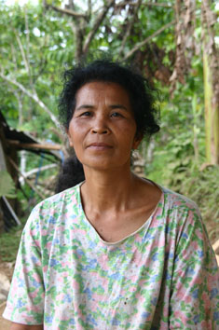
De meest hartelijke groeten van de 68 senioren uit dit project die telkens laten merken hoe blij ze zijn met deze vorm van zorg en aandacht. Soms is het net alsof je met de snoeptrommel rondgaat, zo gretig kijken de mensen naar de medicijnen die ze mee naar huis krijgen. Van bezoekers (Jan en Carel)hadden we 25 (lees)brillen gekregen, ook die gingen als zoete broodjes over de toonbank … alsof er een wereld voor sommigen open ging ….. althans zo keek men erbij … of ze vroeger ooit hadden leren lezen, hebben we maar niet gevraagd. Het was een fantastisch gezicht hoe alle brillen van hand tot hoofd gingen. Uiteindelijk bleven er drie brillen over en keken 22 glunderende blikken ons aan. Het was misschien geen ‘nieuw gezicht 2009’ maar ze komen er goed mee voor de dag.

Onze support aan Hidup Bahagia voor de zorg aan psychiatrische patiënten buiten de overvolle instelling in Bangli, gaat onverminderd voort. Wil je een impressie (een paar minuten op YouTube) click dan voor indrukwekkende beelden op dit woord: filmpje (houdt de CTRL-toets ingedrukt). Meer informatie kun je ook lezen in een krantenartikel van de Jakarta Post: artikel (click daarop met de CTRL-toets ingedrukt).

IV. Java: Yogyakarta- Community development.

In Oktober waren we aanwezig bij de officiële overdracht van een neonisasi-projectje (straatverlichting in desa’s) in Bendo (RT 06). Hoewel de locatie door ons al was goedgekeurd, heeft de bevolking van Ponggok RT 08/09 aangegeven dat er geen straatverlichting in hun desa hoeft te komen. De reden is dat het dorpshoofd hen vooraf niet had verteld dat er een eigen bijdrage verlangd werd. De discussie hierover liep uit op het herzien van hun aanvraag. Een voorlopig laatste neonisatie-project wordt gedaan in Bendo (RT 05). We hebben aangeven aan onze lokale partnerstichting Sejahtera Mulia (behulpzaam in de uitvoering hiervan) dat het geld voor deze projectjes zo goed als op is. Tevens gaat onze voorkeur uit naar een situatie waarin deze activiteit geïntegreerd is in een bredere aanpak in een gemeenschap. Daarvoor zijn meerdere kandidaten; we hebben nu een persoon gevraagd voor een survey die tegen geringe vergoeding wordt uitgevoerd door iemand van de Gajah Mada-universiteit (faculteit Agrikultur).

Het aangekondigde project in RT 05 in Nogosari 1 is nog niet van start gegaan. De besluitvorming is uitgesteld tot februari 2010 als ook de survey van een mogelijke locatie in Wukirhardjo binnen is.

V. Java: Yogyakarta; Senioren, aanvullende voeding en medische hulp

In de tussentijd is dit programma uitgebreid tot 350 senioren. Begin oktober hebben we ze allemaal ontmoet tijdens een Halal Bihalal-bijeenkomst naar aanleiding van Idul Fitri (20 September). Een gelegenheid om elkaar ‘mohon maaf’ (verontschuldigingen) te vragen, conform het aloude islamitisch gebruik. Het werd een fantastische bijeenkomst, met zang en dans, met een praatje van een professor Geriatrie die zo als stand-up comedian aan de slag kan en dan als laatste het ‘mohon maaf-ritueel’ waarbij we met iedere aanwezige de handen schudden en we evenzoveel keer de geëigende woorden spraken. Bijzonder leuk en zinvol.
In november zijn we in de wijk Tegal Mulyo op huisbezoek geweest bij een drietal senioren; twee daarvan zijn kandidaat voor ‘wekelijkse support’ en de derde is al lid van die groep. Wij zijn veel gewend en het feit dat deze keer de camera in de tas bleef is veelzeggend: zo erbarmelijk waren de omstandigheden waarin deze mensen leefden. En nu maar hopen dat er sponsors zijn die specifiek voor dit soort situaties geld blijven geven.

VI. Java: Yogyakarta; Scholarships

Het eerste semester is afgerond. We maken ons op voor het tweede. Hier in Yogya weten we ons gesteund door een groep van acht vrijwilligers en een coördinator die het meeste werk uit handen nemen. Bij een bezoek aan het ziekenhuis Nur Hidayah kwamen we in november Agung tegen die zijn eerste praktijkdag had in het kader van zijn opleiding verpleegassistent. Hij straalde!

VII. Java: Community Activity Center -Roemah Kita- ; kinderdagverblijf (PAUD)

In november hadden we een vergadering op het CAC met de coördinator Rita en met één van de meest actieve vrijwilligers. We spraken over de plannen om ook een pre-school te beginnen (officieuze kleuterklas) en algemene operationele problemen. De lokale sponsor voor de schoolmelk (melkpoeder) stopt eind 2009 met het gratis verstrekken daarvan en de pogingen om een nieuwe locale sponsor te vinden heeft nog niet geresulteerd in iets. De keuze óf stoppen met schoolmelk óf ‘zelf’ de melk te betalen was een lastige; zelf betalen zou inhouden dat wij dat zouden gaan doen; stoppen houdt in dat we het verblijf minder aantrekkelijk maken. We denken dat we een tijdelijke tussenoplossing hebben gevonden in het aanbod van een yoghurt-producente uit de buurt om voor het kinderdagverblijf melk te bestellen bij haar leverancier (vers, direct bij de ‘boer’ vandaan). Dat levert een flinke besparing op of beter: het is een stuk minder-meer.

VIII. Java: MCK’s (openbare was-toilet-badhuisjes)

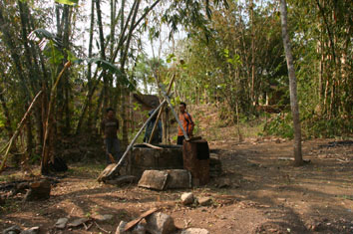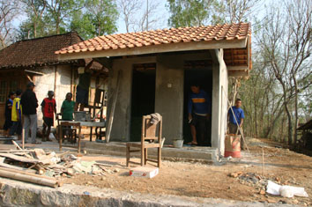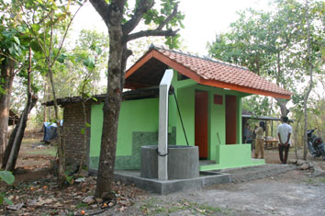

Ook werd er in november een MCK (publiek toilet en wasplaats) opgeleverd en officieel overgedragen: Nogosari I RT 05. In de tussentijd is die in Nogosari RT 06 ook klaar en in gebruik genomen. Tevens zagen we nog een paar mogelijke bouwlokaties, o.a. in Nogosari RT 04 waar we eerder al een mooie MCK bouwden. De uitgestrektheid van dit buurtschap vraagt om de bouw van een tweede MCK maar er was eerder geen geschikte locatie gevonden. Dit keer kwamen we terug op een plek die we eerder hadden afgekeurd in verband met een koeienstal die te dicht bij de oude waterput met vervuild water stond. Nu, een jaar later, was de stal verdwenen en het water van de put was schoon (dit konden we zelf constateren aan geur en kleur én aan het certificaat van de gezondheidsdienst die het water had getest op een flink aantal punten). Niets staat nu nog de bouw van een MCK in de weg. Er is al een oude put, er hoeft dus niet gegraven worden maar wel moet er een heel nieuwe putwand in.

IX Java: Ziekenhuis – patiëntenhulp

Na de operaties voor Isnaini Hastuti en Ibu Mujinah (beiden nog in de nazorg) zijn er nog geen nieuwe kandidaten bij gekomen. Voor de dappere Hastuti (13 jaar) die al meer dan twee en een half jaar last heeft van infecties na de gecompliceerde beenbreuken en al die tijd op twee krukken loopt, gloort er een nieuwe fiets zodra ze haar revalidatie heeft afgerond. In de tussentijd hebben we ook (achteraf) medische kosten en begrafeniskosten betaald voor de inmiddels overleden Adib (19 jaar)
De moeder van Agung lijkt goed hersteld te zijn van baarmoederhalskanker.

3. Bezoek van sponsors !!!

Na de drukke zomer en nazomer hebben we het relatief rustig gehad voor wat betreft aanloop en bezoek. ‘Alleen’ Carel en Jan en Ineke kwamen langs. Ineke had de opbrengst van een verkoopactie bij zich: vriendin Evelyn had Balinese sieraden in Nederland verkocht en Ineke zelf had de opbrengst aangevuld met opbrengsten uit verkoop van haar schilderijen en kaarten. Bijzonder: veel dank.

4. Couleur locale

December 2009: eindelijk viel er regen, sinds juni was geen druppel regen gevallen, de aarde van Noord-Bali zinderde door de hitte en droogte. Het waterniveau van het meer van Buyan bij Bedugul is meters gezakt en hele stukken liggen droog; ook in Yogya was het in november nog droog en bizar warm. Medio december is de eerste regen gevallen en kwam er stoom van de grond. Bali kijkt terug op een fantastisch toeristenjaar, tot ver in oktober waren er nog vele gasten; er heerste GOUDKOORTS en er werd flink gewoekerd met de prijzen. De groeiende middenlaag in Indonesië (vooral uit de grote steden van Java en Sumatra) zorgt voor toerisme in eigen land en iedereen wil natuurlijk naar vrijplaats Bali…. Dat was te merken! Verder gaat de jacht op grote corrupte kopstukken (politie/politici/rechters/bankiers/officieren van justitie en zakenlieden die met hen samenwerken) gewoon door en dit wordt breed uitgemeten in de pers: de schellen van menig Indonesiër vallen hem/haar van de ogen.

5 . Sponsormogelijkheden

- het scholarship-programma: een scholarship is 50/85/110 euro per jaar per
kind (resp. voor lagere school/junior highschool of senior highschool)
- een kindertehuis-kind sponsoren voor 12 euro per maand (dat is 36 euro per
kwartaal of 144 euro per jaar voor levensonderhoud).
- het ondersteunen van een senior (60 plus) voor 10 euro per maand voor
medische en huishoudelijke hulp (dat is 30 euro per kwartaal, 120 euro per jaar)
- een kind in het kinderdagverblijf Roemah Kita in Yogyakarta: 10 euro per maand
- de support van geestelijk zieke mensen in Buleleng door per maand hun
noodzakelijke medicijnen te betalen: 14 euro per maand
- een vrije gift : aan het bestuur om aan een doel te koppelen

6. Giften – het ANBI-label (een Algemeen Nut Beogende Instelling)

Giften zijn meer dan welkom op bankrekeningnummer (Fortis): 84.21.36.932 t.n.v. de Stichting Gotong Royong te Utrecht. Wij zijn aangemerkt als ANBI: een Algemeen Nut Beogende Instelling. Dit maakt dat geven aan Gotong Royong nog interessanter is doordat deze door de donateur van haar/zijn inkomsten- of vennootschapsbelasting afgetrokken kunnen worden (binnen de daarvoor geldende regels natuurlijk).

7. Zegt het voort – Tell a friend

Doe ons een plezier: stuur deze nieuwsbrief door naar familie, vrienden, vriendinnen, collega’s of verwijs hen naar: www.gotong-royong-utrecht.nl waar de nieuwsbrief (in het Nederlands én in het Engels) wordt gepubliceerd

8. Email & website

Wil je iets laten weten, heb je feedback, wil je iets weten? Mail ons:
info@gotong-royong-utrecht.nl
Voor vele actuele foto’s : zie onze website www.gotong-royong-utrecht.nl

